Bab 4

Hasil Dan Pembahasan

Hasil
Proyek ini menghasilkan sebuah buku setebal 53 halaman berukuran a5 yang diberi nama Buku Panduan Internship Housekeeping di Hotel Shigira Mirage dan Shigira Bayside Suite Allamanda di Miyakojima Jepang, Dalam proyek ini, penulis bertugas sebagai penyusun materi, yang mencakup menentukan topik, menyusun urutan materi, dan mengembangkan konten sesuai dengan pengalaman kerja di lapangan dan wawancara staf Hotel Shigira Mirage dan Shigira Bayside Suite Allamanda di Miyakojima, Jepang. Selain itu, penulis juga bertugas untuk membuat kuesioner google form yang digunakan sebagai alat untuk pengujian dan evaluasi oleh mantan internship housekeeping Hotel Shigira Mirage dan Shigira Bayside Suite Allamanda, serta mendukung proses penyempurnaan panduan internship di bidang housekeeping. untuk mempersiapkan intern agar siap menghadapi ritme dan standar kerja serta memahami struktur kerja housekeeping dan memberikan pemahaman kepada intern baru mengenai kosakata umum yang digunakan, baik dengan rekan kerja maupun tamu hotel.

Pengujian dan Evaluasi
Pengujian produk dilakukan untuk mengetahui keefektivitasan, daya tarik dan minat, kualitas produk baik dari segi isi materi dan desain. Penulis menggunakan kuesioner berupa google form dengan 12 pertanyaan. Uji coba produk dilakukan kepada mantan internship housekeeping Hotel Shigira Mirage dan Shigira Bayside Allamanda. Uji coba produk yang dilakukan menggunakan kuesioner google form dengan penyebaran kuesioner kepada responden yang merupakan mantan internship housekeeping Hotel Shigira Mirage dan Shigira Bayside Allamanda dapat dilihat pada Gambar 4.1 berikut ini

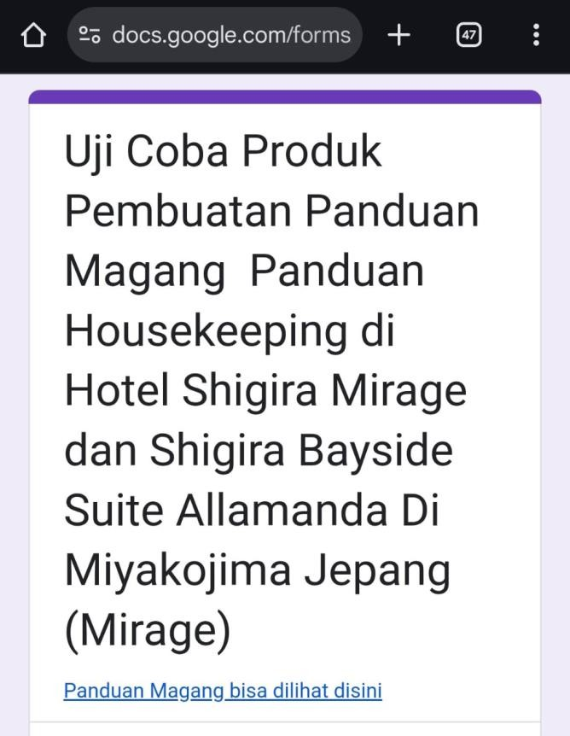

Gambar 4. 1 google form uji coba produk

Total responden adalah sebanyak 20 responden yang terdiri dari 10 mantan internship Hotel Shigira Mirage dan 10 mantan internship Hotel Shigira Bayside Allamanda. Penulis membuat 11 pertanyaan close-ended dan 1 pertanyaan open- ended.

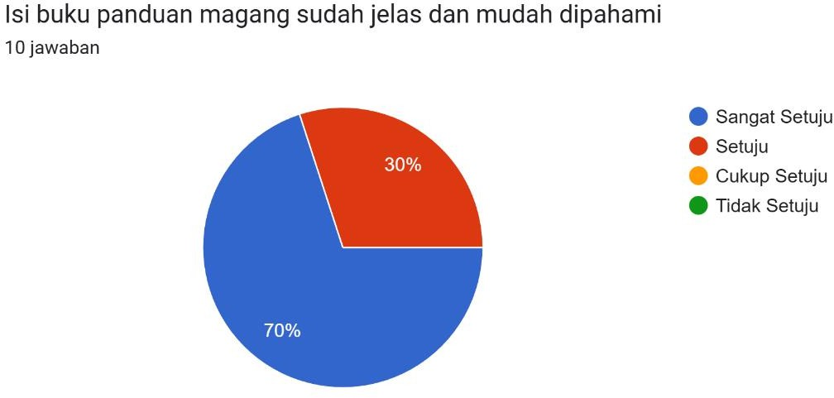

Gambar 4. 2 Diagram hasil pertanyaan ke-1 (Mirage)

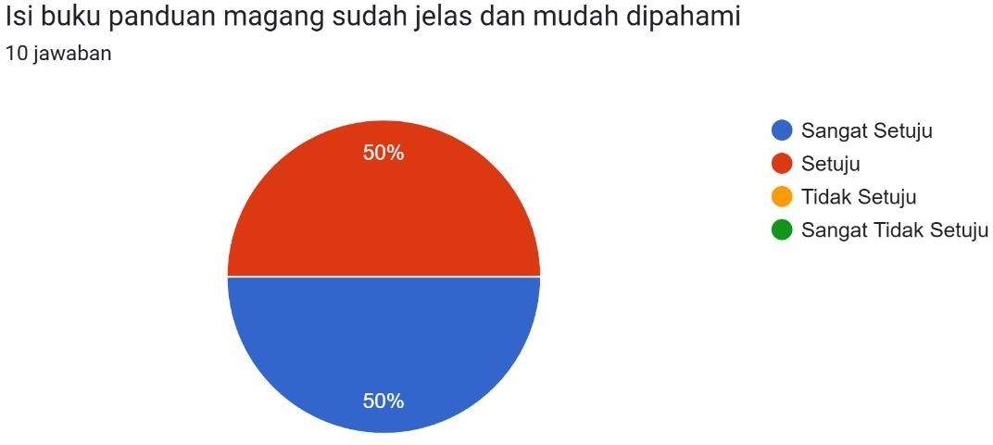

Gambar 4. 3 Diagram hasil pertanyaan ke-1 (Allamanda)
Pertanyaan ini bertujuan untuk mengetahui apakah isi dari buku panduan sudah jelas dan mudah dipahami. Dari hasi yang dapat dilihat pada gambar 4.2 dan 4.3 diketahui 70% responden dari mantan internship housekeeping Hotel Shigira Mirage menilai isi buku panduan sudah sangat jelas dan mudah dipahami, 30% menilai isi buku panduan sudah cukup jelas dan mudah dipahami. Sedangkan 50% responden mantan internship housekeeping Hotel Shigira Bayside Suite Allamanda menilai isi buku panduan sudah sangat jelas dan mudah dipahami, 50% yang lain merasa isi buku panduan sudah cukup jelas dan mudah dipahami.

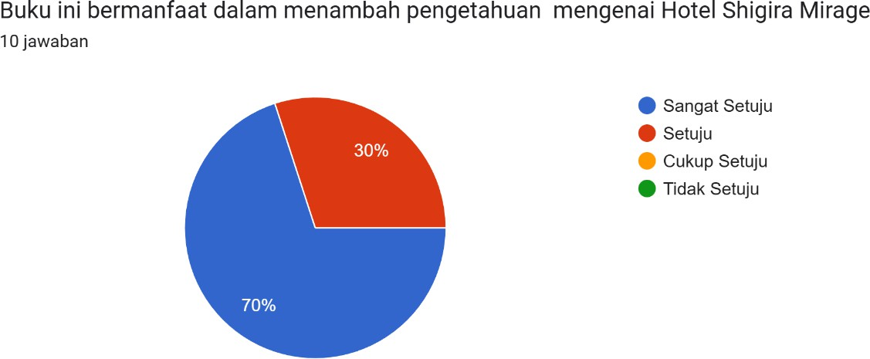

Gambar 4. 4 Diagram hasil pertanyaan ke-2 (Mirage)

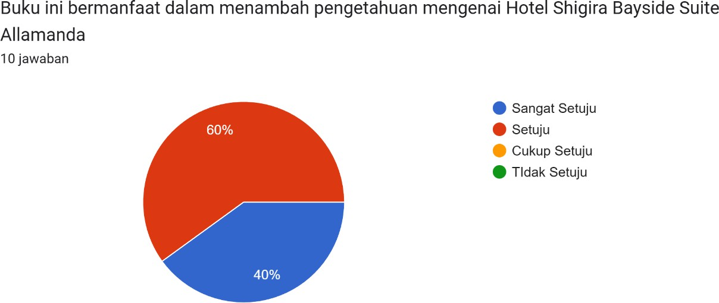

Gambar 4. 5 Diagram hasil pertanyaan ke-2 (Allamanda)
Pertanyaan ini bertujuan untuk mengetahui apakah buku ini bermanfaat dalam menambah pengetahuan mengenai Hotel Shigira Bayside Suite Allamanda. Dari hasil yang dapat dilihat pada gambar 4.4 dan 4.5 diketahui 70% responden dari mantan internship housekeeping Hotel Shigira Mirage menilai bahwa buku panduan ini sangat bermanfaat dalam menambah pengetahuan mengenai kedua hotel, sedangkan 30% menilai bahwa buku ini cukup bermanfaat dalam menambah pengetahuan mengenai kedua hotel. Sedangkan 40% responden dari mantan internship housekeeping Hotel Shigira Bayside Suite Allamanda menilai bahwa

buku panduanini sangat bermanfaat dalam menambah pengetahuan mengenai kedua hotel, sedangkan 60% rasa buku panduan ini cukup bermanfaat dalam
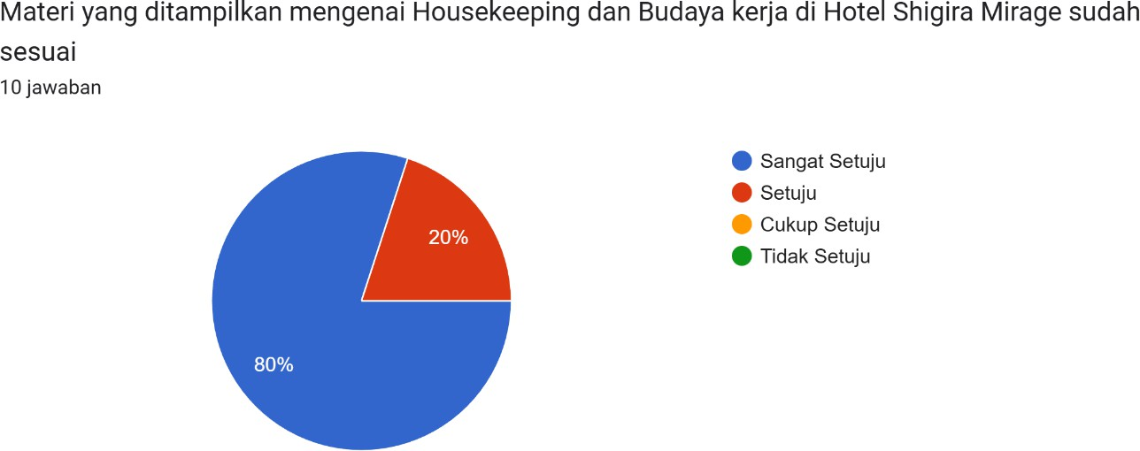
Gambar 4. 7 Diagram hasil pertanyaan ke-3 (Mirage)

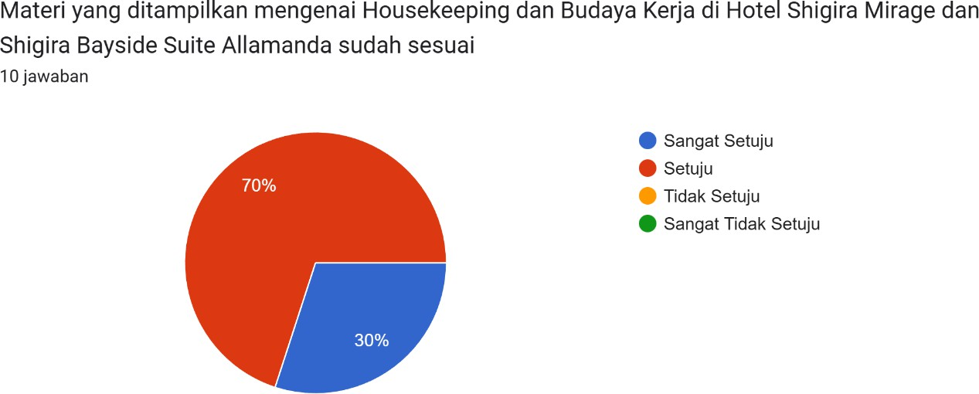

Gambar 4. 6 Diagram hasil pertanyaan ke-3 (Allamanda) menambah pengetahuan mengenai kedua hotel.
Pertanyaan ini bertujuan untuk mengetahui apakah materi buku panduan ini sudah sesuai dengan budaya kerja di Hotel Shigira Bayside Suite Allamanda. Dari hasil yang dapat dilihat pada gambar 4.6 dan 4.7 diketahui 80% responden dari mantan internship housekeeping Hotel Shigira Mirage menilai bahwa materi buku panduan ini sudah sesuai dengan budaya kerja kedua hotel, sedangkan 20% menilai bahwa materi buku panduan ini cukup sesuai dengan budaya kerja kedua hotel. Sedangkan

30% responden dari mantan internship housekeeping Hotel Shigira Bayside Suite Allamanda menilai bahwa materi buku panduan ini sudah sesuai dengan budaya kerja kedua hotel, sedangkan 70% merasa materi buku panduan ini cukup sesuai dengan budaya kerja kedua hotel.

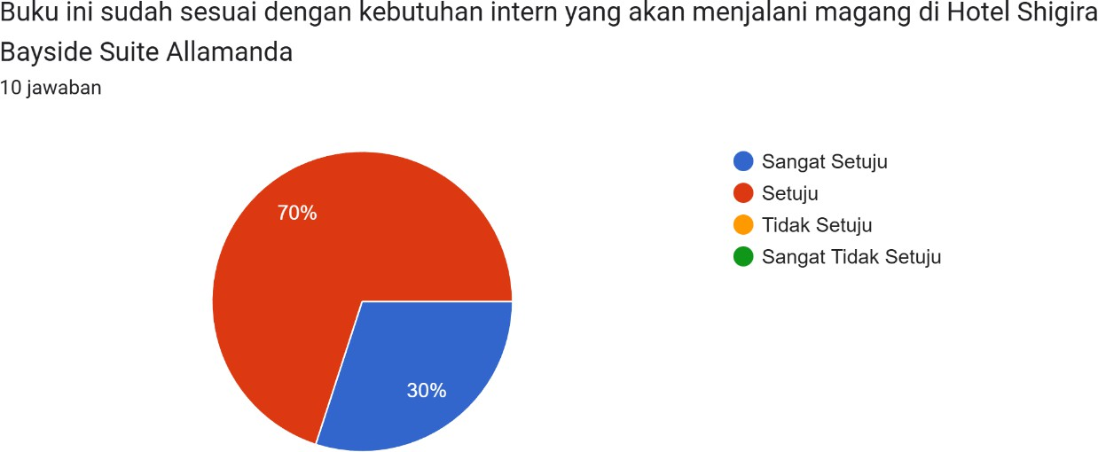

Gambar 4. 8 Diagram hasil pertanyaan ke-4 (Mirage)

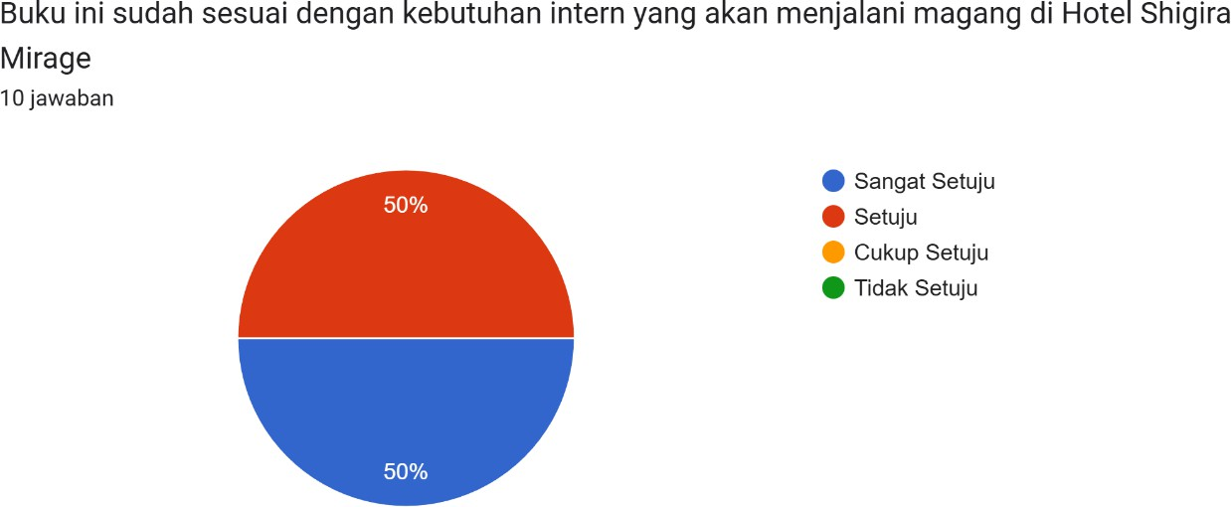

Gambar 4. 9 Diagram hasil pertanyaan ke-4 (Allamanda)
Pertanyaan ini bertujuan untuk mengetahui apakah buku panduan ini sudah sesuai dengan kebutuhan internship yang akan magang di Hotel Shigira Mirage dan Shigira Bayside Suite Allamanda. Dari hasil yang dapat dilihat pada gambar 4.8 dan

4.9 diketahui 50% responden dari mantan internship housekeeping Hotel Shigira Mirage menilai bahwa buku panduan ini sudah sangat sesuai dengan kebutuhan internship yang akan magang di kedua hotel, sedangkan 50% lainnya menilai bahwa materi buku panduan ini cukup sesuai dengan kebutuhan internship yang akan magang di kedua hotel. Di lain sisi 30% responden dari mantan internship housekeeping Hotel Shigira Bayside Suite Allamanda menilai bahwa buku panduan ini sudah sangat sesuai dengan kebutuhan internship yang akan magang di kedua hotel, sedangkan 70% merasa buku panduan ini cukup sesuai dengan kebutuhan internship yang akan magang di kedua hotel.

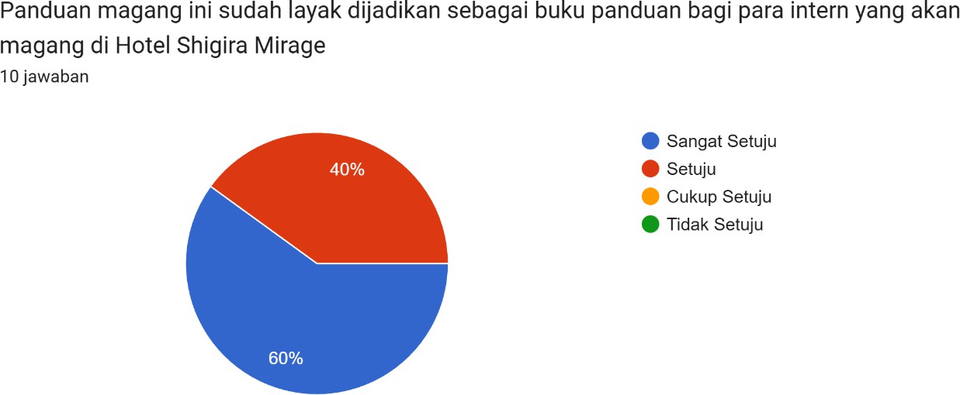
Gambar 4. 10 Diagram hasil pertanyaan ke-5 (Mirage)
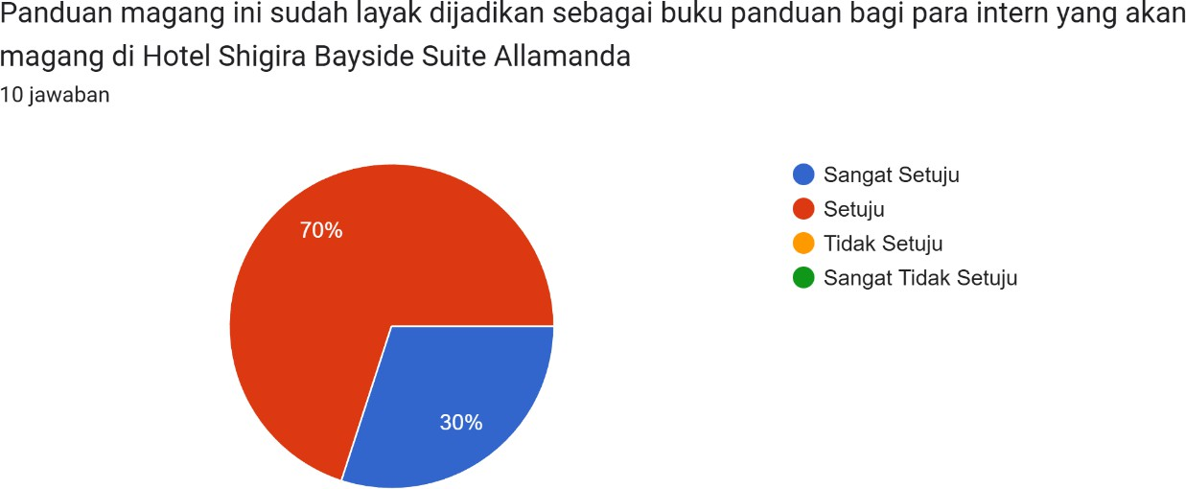

Gambar 4. 11 Diagram hasil pertanyaan ke-5 (Allamanda)

Pertanyaan ini bertujuan untuk mengetahui apakah buku panduan ini sudah layak untuk dijadikan pedoman untuk internship yang akan magang di Hotel Shigira Mirage dan Shigira Bayside Suite Allamanda. Dari hasil yang dapat dilihat pada gambar 4.10 dan 4.11 diketahui 60% responden dari mantan internship housekeeping Hotel Shigira Mirage menilai bahwa buku panduan ini sudah sangat layak untuk dijadikan pedoman untuk internship yang akan magang di kedua hotel, sedangkan 40% lainnya menilai bahwa materi buku panduan ini cukup layak untuk dijadikan pedoman untuk internship yang akan magang di kedua hotel. Di lain sisi 30% responden dari mantan internship housekeeping Hotel Shigira Bayside Suite Allamanda menilai bahwa buku panduan ini sudah sangat layak untuk dijadikan pedoman untuk internship yang akan magang di kedua hotel, sedangkan 70% lainnya merasa buku panduan ini cukup sudah layak untuk dijadikan pedoman untuk internship yang akan magang di kedua hotel.

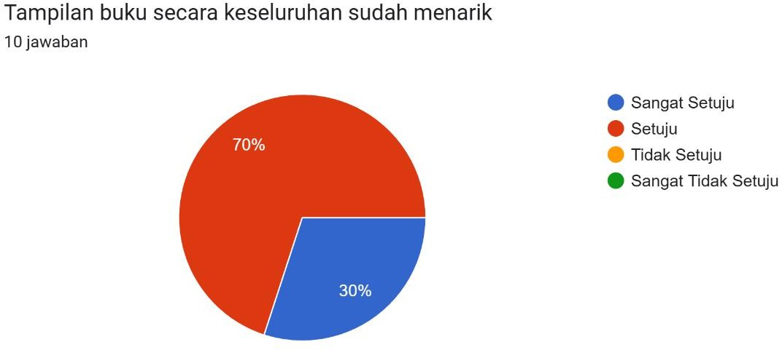

Gambar 4. 12 Diagram hasil pertanyaan ke-6 (Mirage)

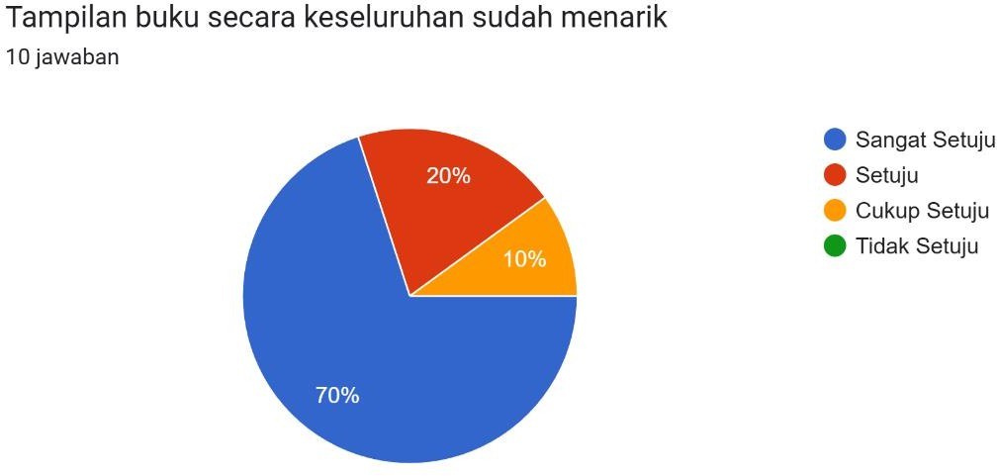

Gambar 4. 13 Diagram hasil pertanyaan ke-6 (Allamanda)
Pertanyaan ini bertujuan untuk mengetahui apakah tampilan buku panduan secara keseluruhan sudah menarik. Dari hasil yang dapat dilihat pada gambar 4.12 dan
4.13 diketahui 70% responden dari mantan internship housekeeping Hotel Shigira Mirage menilai bahwa tampilan buku panduan ini sudah sangat menarik, sedangkan 20% menilai bahwa tampilan buku panduan ini menarik, 10% lainnya merasa bahwa tampilan buku panduan ini sudah cukup menarik. Di lain sisi 30% responden dari mantan internship housekeeping Hotel Shigira Bayside Suite Allamanda menilai bahwa tampilan buku panduan ini sudah sangat menarik, sedangkan 70% merasa bahwa tampilan buku panduan ini menarik.
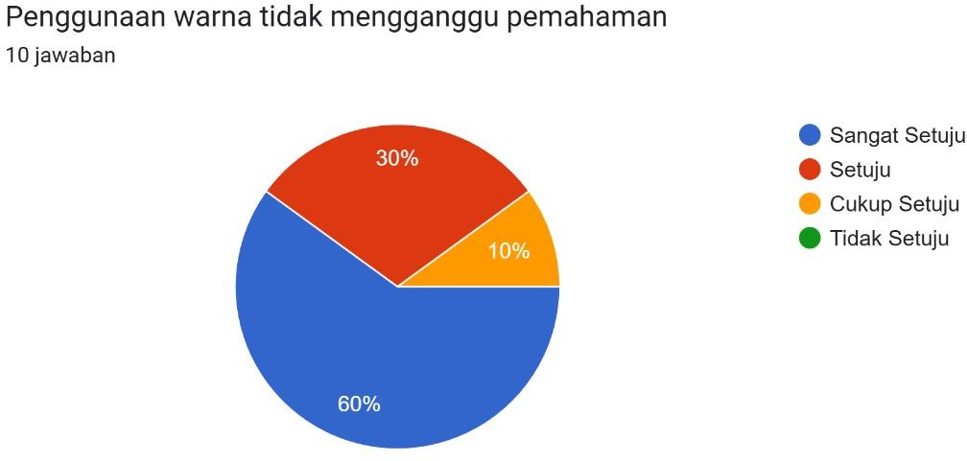

Gambar 4. 14 Diagram hasil pertanyaan ke-7 (Mirage)

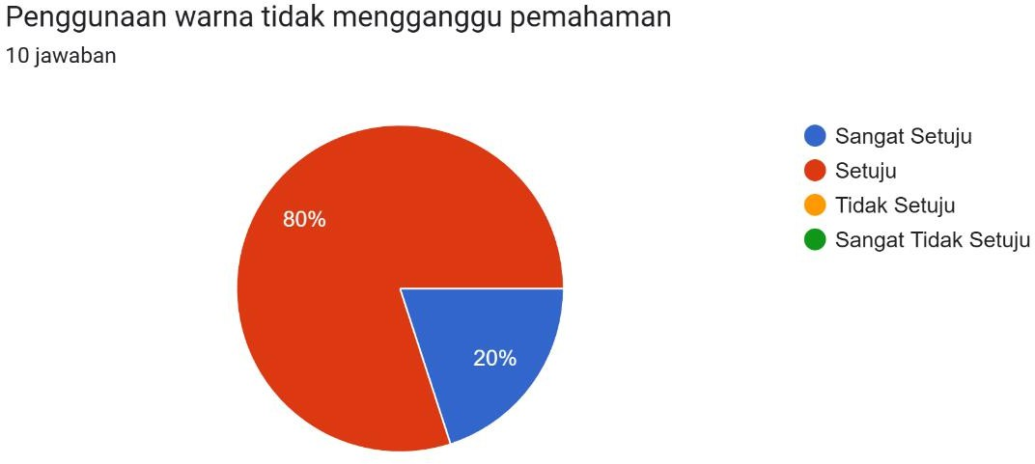

Gambar 4. 15 Diagram hasil pertanyaan ke-7 (Allamanda)
Pertanyaan ini bertujuan untuk mengetahui apakah penggunaan warna tidak mengganggu pemahaman materi buku panduan. Dari hasil yang dapat dilihat pada gambar 4.14 dan 4.15 diketahui 60% responden dari mantan internship housekeeping Hotel Shigira Mirage menilai bahwa penggunaan warna sama sekali tidak mengganggu pemahaman materi buku panduan, sedangkan 30% menilai bahwa penggunaan warna tidak mengganggu pemahaman materi buku panduan, 10% lainnya merasa bahwa penggunaan warna sedikit mengganggu pemahaman materi buku panduan. Di lain sisi 20% responden dari mantan internship housekeeping Hotel Shigira Bayside Suite Allamanda menilai bahwa penggunaan warna sama sekali tidak mengganggu pemahaman materi buku panduan, sedangkan 80% merasa bahwa penggunaan warna tidak mengganggu pemahaman materi buku panduan.

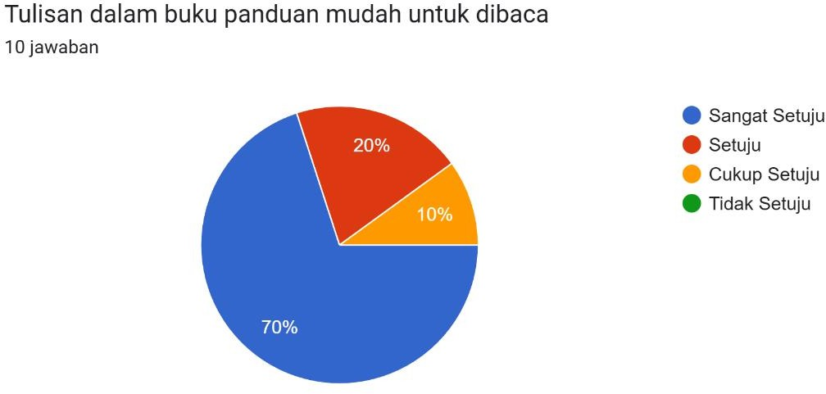

Gambar 4. 16 Diagram hasil pertanyaan ke-8 (Mirage)

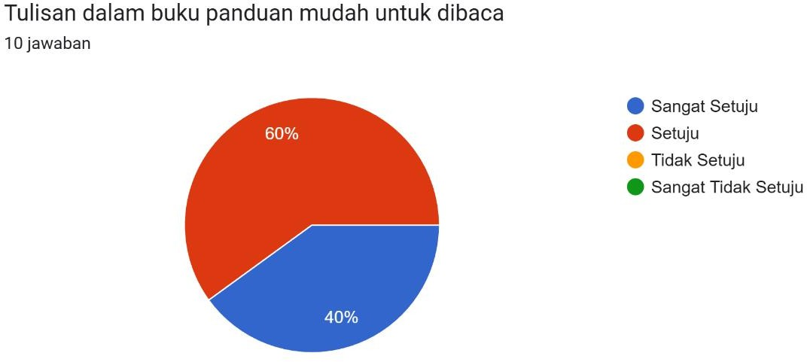

Gambar 4. 17 Diagram hasil pertanyaan ke-8 (Allamanda)
Pertanyaan ini bertujuan untuk mengetahui apakah tulisan dalam buku panduan mudah untuk dibaca. Dari hasil yang dapat dilihat pada gambar 4.16 dan 4.17 diketahui 70% responden dari mantan internship housekeeping Hotel Shigira Mirage menilai bahwa tulisan dalam buku panduan sangat mudah untuk dibaca, 20% menilai bahwa tulisan dalam buku panduan mudah untuk dibaca, 10% lainnya merasa bahwa tulisan dalam buku panduan cukup mudah untuk dibaca. Di lain sisi 40% responden dari mantan internship housekeeping Hotel Shigira Bayside Suite Allamanda menilai bahwa tulisan dalam buku panduan sangat mudah untuk dibaca, sedangkan 60% merasa bahwa tulisan dalam buku panduan mudah untuk dibaca.

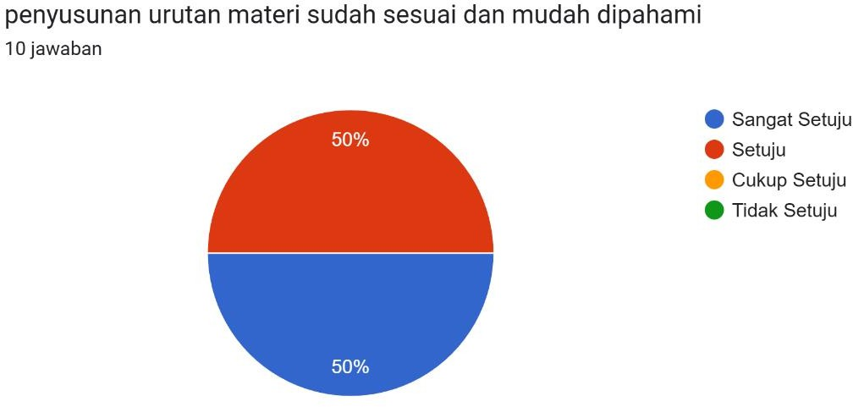

Gambar 4. 18 Diagram hasil pertanyaan ke-9 (Mirage)

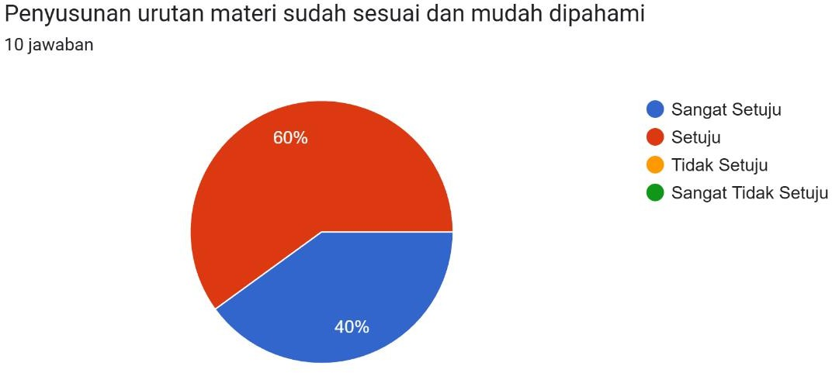

Gambar 4. 19 Diagram hasil pertanyaan ke-9 (Allamanda)
Pertanyaan ini bertujuan untuk mengetahui apakah penyusunan urutan materi sudah sesuai dan mudah dipahami. Dari hasil yang dapat dilihat pada gambar 4.18 dan
4.19 diketahui 50% responden dari mantan internship housekeeping Hotel Shigira Mirage menilai bahwa penyusunan urutan materi sudah sangat sesuai dan mudah dipahami, 50% lainnya menilai bahwa penyusunan urutan materi sudah sesuai dan mudah dipahami. Di lain sisi 40% responden dari mantan internship housekeeping Hotel Shigira Bayside Suite Allamanda menilai bahwa penyusunan urutan materi sudah sangat sesuai dan mudah dipahami, sedangkan 60% merasa bahwa penyusunan urutan materi sudah sesuai dan mudah dipahami.

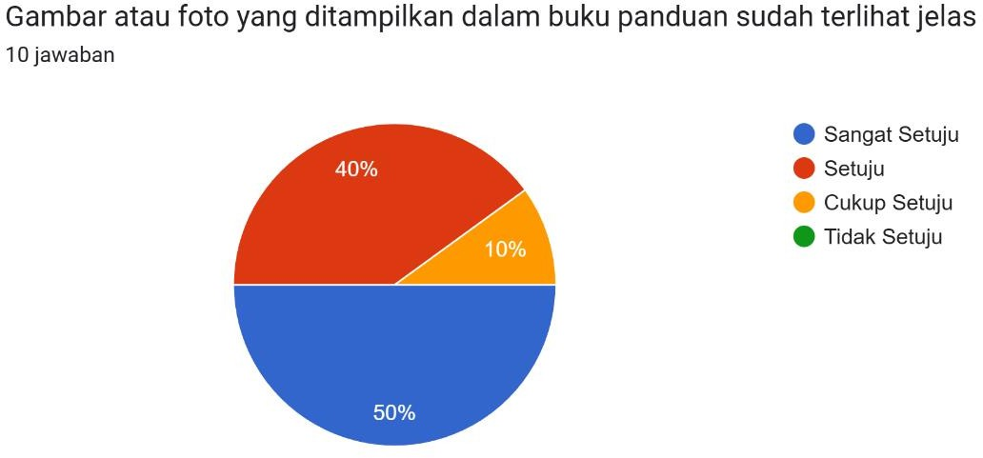

Gambar 4. 20 Diagram hasil pertanyaan ke-10 (Mirage)

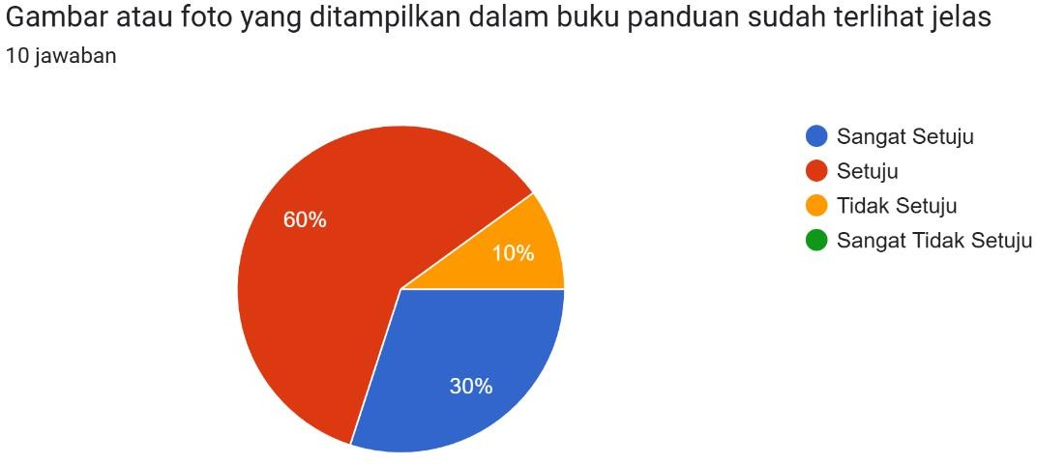

Gambar 4. 21 Diagram hasil pertanyaan ke-10 (Allamanda)
Pertanyaan ini bertujuan untuk mengetahui apakah gambar atau foto yang ditampilkan dalam buku panduan sudah terlihat jelas. Dari hasil yang dapat dilihat pada gambar 4.20 dan 4.21 diketahui 50% responden dari mantan internship housekeeping Hotel Shigira Mirage menilai bahwa gambar atau foto yang ditampilkan dalam buku panduan sudah terlihat sangat jelas, 40% menilai bahwa gambar atau foto yang ditampilkan dalam buku panduan sudah terlihat jelas, sedangkan 10% merasa gambar atau foto yang ditampilkan dalam buku panduan sudah terlihat cukup jelas. Di lain sisi 30% responden dari mantan internship housekeeping Hotel Shigira Bayside Suite Allamanda menilai bahwa gambar atau

foto yang ditampilkan dalam buku panduan sudah terlihat sangat jelas, sedangkan 60% merasa bahwa gambar atau foto yang ditampilkan dalam buku panduan sudah terlihat jelas, sementara 10% menilai bahwa gambar atau foto yang ditampilkan dalam buku panduan tidak terlihat jelas.

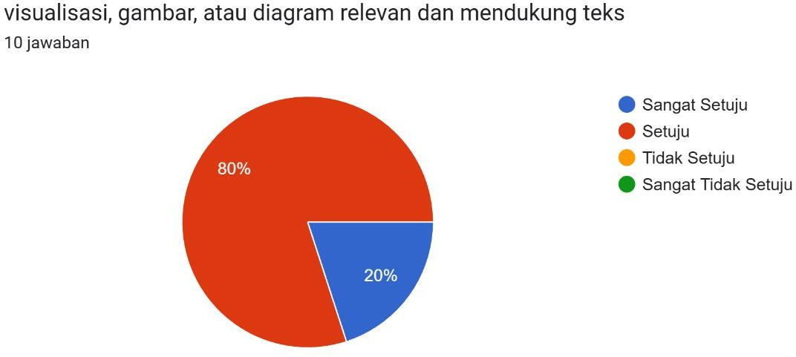

Gambar 4. 22 Diagram hasil pertanyaan ke-11 (Mirage)
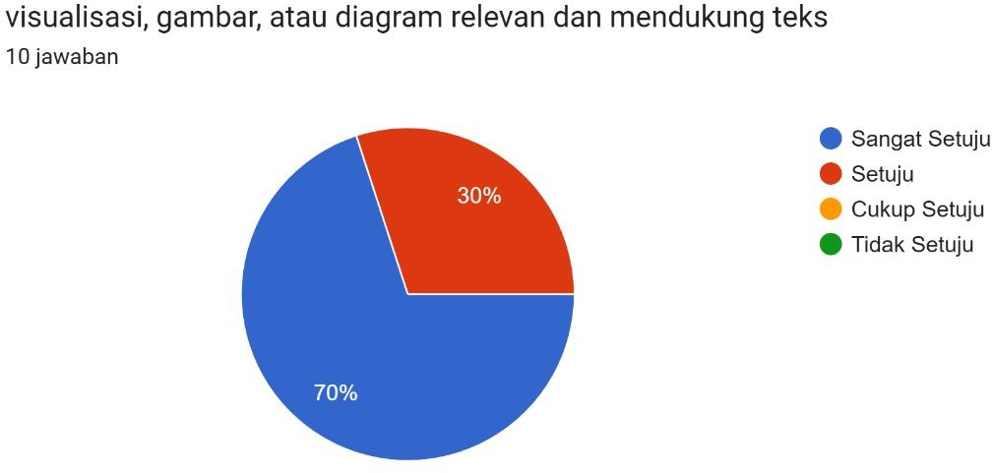

Gambar 4. 23 Diagram hasil pertanyaan ke-11 (Allamanda)
Pertanyaan ini bertujuan untuk mengetahui apakah visualisasi, gambar atau diagram relevan dan mendukung teks. Dari hasil yang dapat dilihat pada gambar
4.22 dan 4.23 diketahui 70% responden dari mantan internship housekeeping Hotel Shigira Mirage menilai bahwa visualisasi, gambar atau diagram sudah sangat relevan dan mendukung teks, 30% menilai bahwa visualisasi, gambar atau diagram sudah relevan dan mendukung teks. Di lain sisi 20% responden dari mantan

internship housekeeping Hotel Shigira Bayside Suite Allamanda menilai bahwa visualisasi, gambar atau diagram sudah sangat relevan dan mendukung teks,sedangkan 80% merasa bahwa visualisasi, gambar atau diagram sudah relevan

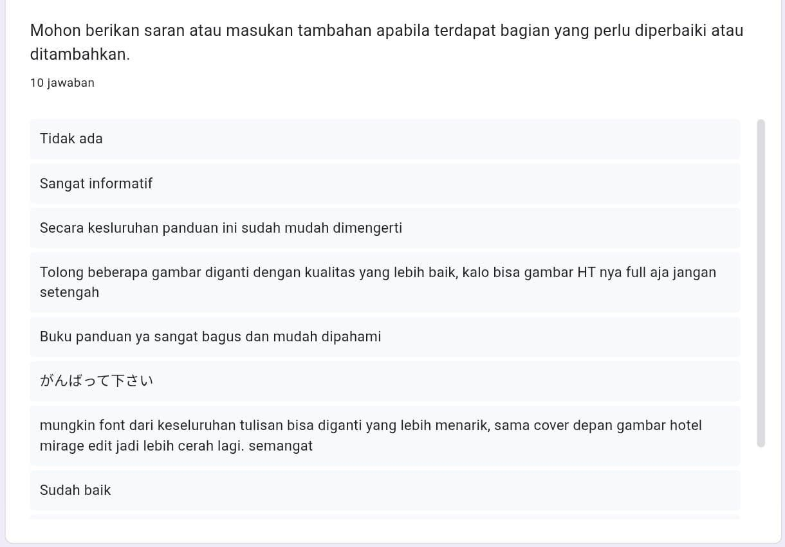

Gambar 4. 24 Hasil pertanyaan ke-12 (Mirage)

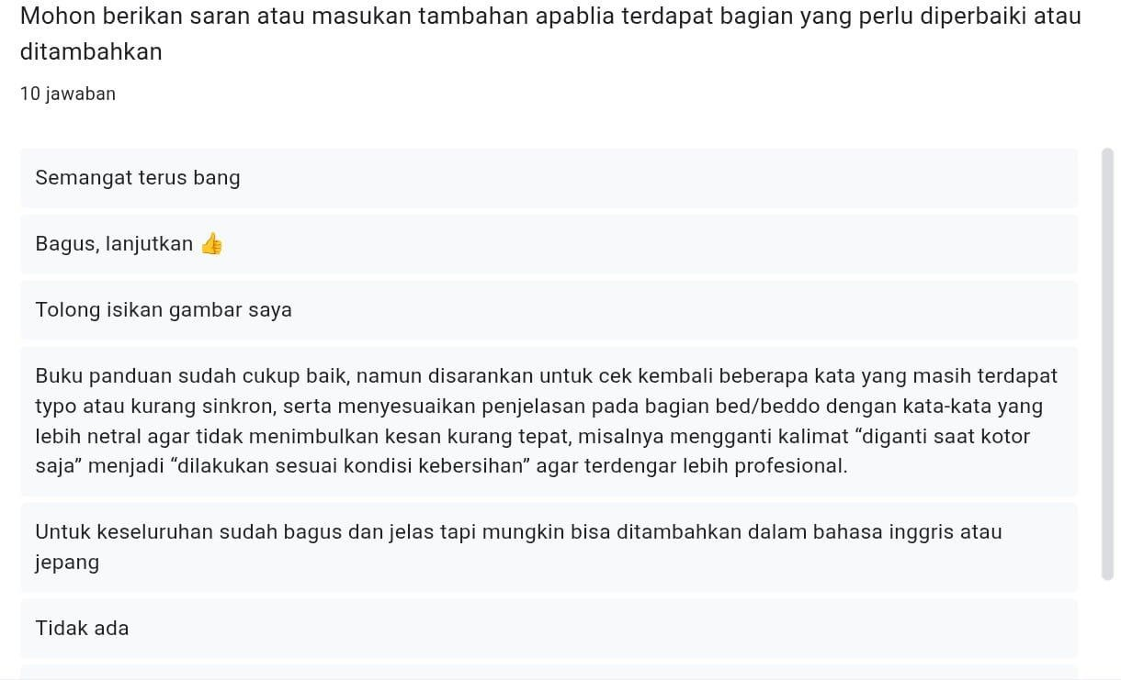

Gambar 4. 25 Hasil pertanyaan ke-12 (Allamanda)
Pertanyaan ini berupa open-ended yang memiliki tujuan untuk mendapatkan hasil yang lebih luas dengan memberikan responden kesempatan untuk bebas menilai. Jawaban yang diberikan responden Sebagian besar positif dapat dilihat pada gambar 4.24 dan 4.25, buku panduan sudah bagus dan mudah dimengerti. Adapun beberapa respon yang mengatakan ada beberapa gambar yang terlihat tidak full sehingga menimbulkan ketidakjelasan, font kurang menarik dan beberapa kalimat terdengar kurang professional.

Literasi dan Perbaikan
Setelah pengujian dan evaluasi produk, tahap literasi dan perbaikan ini berdasarkan masukan, saran dan kritik dari 20 responden yang merupakan mantan internship housekeeping Hotel Shigira Mirage dan Shigira Bayside Suite Allamanda sebagai penguji produk sebelumnya. Hasil dari uji coba produk pada kuesioner dapat disimpulkan bahwa materi sudah baik, namun mendapatkan saran untuk mengganti gambar yang kurang terang, menampilkan gambar secara keseluruhan agar lebih mudah dimengerti, mengganti font agar menjadi lebih menarik, dan mengubah kalimat agar terdengar lebih profesional.

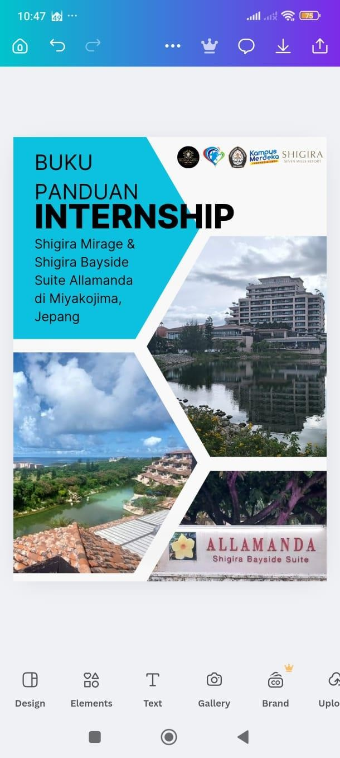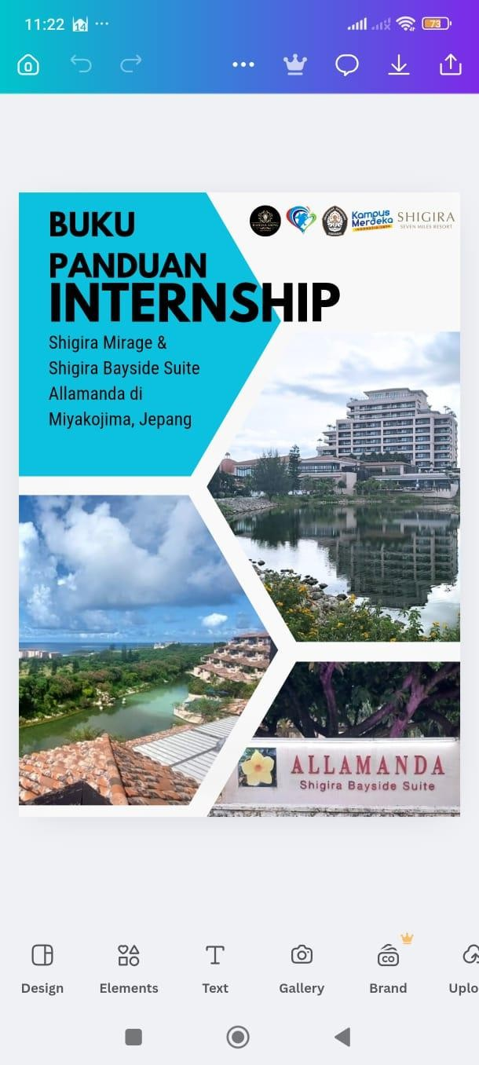

Gambar 4.26 Halaman sampul setelah gambar lebih diterangkan

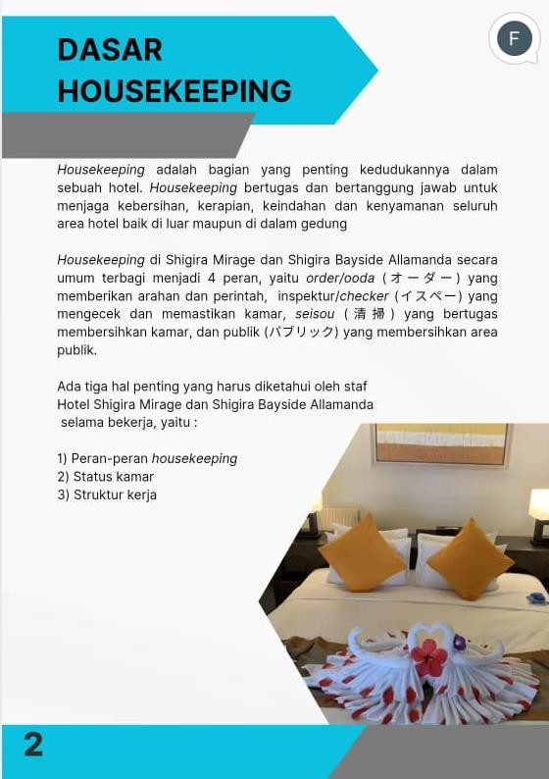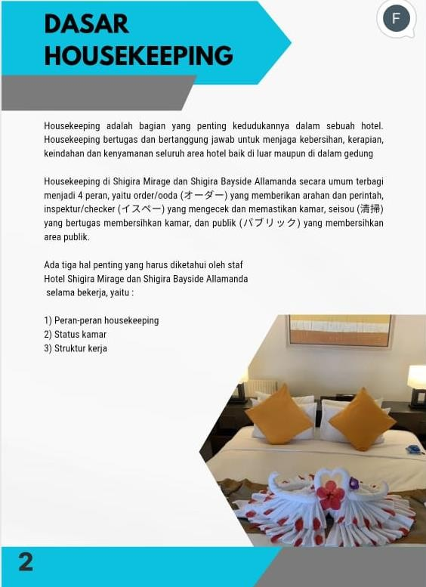

Gambar 4.27 Halaman setelah font diganti menjadi lebih menarik

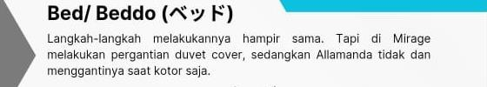
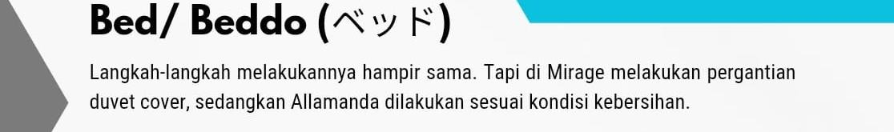

Gambar 4.28 Kalimat setelah diubah menjadi lebih professional

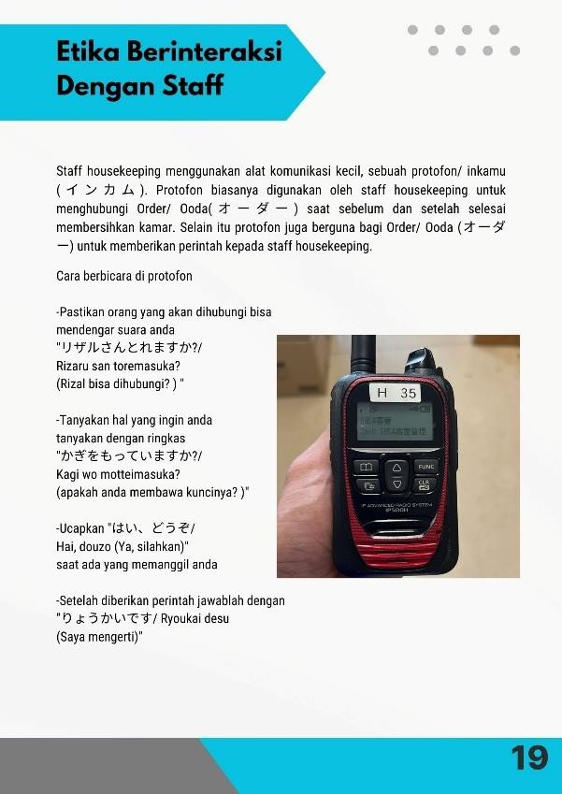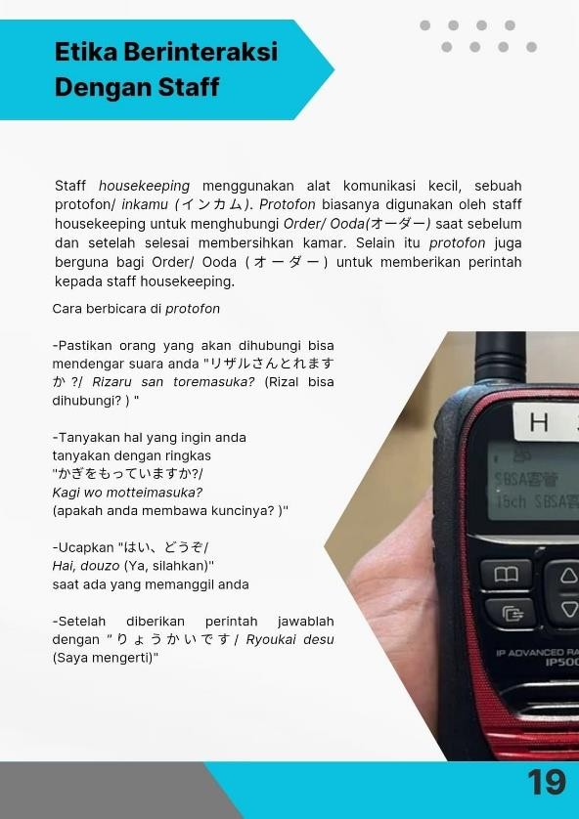
Gambar 4.29 Halaman setelah gambar ditampilkan secara full

Pembahasan
Berdasarkan pembuatan produk tugas akhir Buku panduan internship housekeeping di Hotel Shigira Mirage dan Shigira Bayside Suite Allamanda di Jepang, Miyakojima. Buku panduan tersebut memiliki 53 lembar halaman dan materi telah diisi dengan efektif dan efisien . Pembuatan produk dan penulisan materi menggunakan metode Research and Development (RnD), yang melibatkan 4 wawancara dengan staf Hotel berpengalaman dan 20 orang responden. Peneliti terdahulu ada yang sudah membuat buku panduan bidang housekeeping tetapi tidak membahas tentang Hotel Shigira Mirage dan Shigira Bayside Suite Allamanda. Setelah revisi final, produk didaftarkan sebagai Hak Kekayaan Intelektual (HKI).
Penulis mengambil referensi dari buku “Manajemen Tata Graha Dan Binatu 1” yang dikembangkan oleh Bernadain D. Polii dan Benny I. Towoliu yang memaparkan Konsep dasar, alur kerja, dan etika housekeeping, sementara buku

panduan yang dikembangkan penulis berfokus pada penerapan praktis program magang di Hotel Shigira Mirage dan Shigira Bayside Suite Allamanda.
Buku panduan internship housekeeping ini memiliki ciri khas utama yaitu membahas secara khusus tentang sistem kerja di bagian housekeeping di Hotel Shigira Mirage dan Shigira Bayside Suite Allamanda yang berada di Miyakojima, Jepang. Hingga kini, penelitian atau buku panduan yang ada biasanya hanya membahas secara umum tentang bidang housekeeping tanpa memperhatikan secara khusus karakteristik dan standar kerja di kedua hotel tersebut. Sebab itu, buku panduan ini memberikan informasi baru yang belum pernah dibahas dalam penelitian sebelumnya.
Buku panduan ini juga memiliki keunggulan karena menggabungkan pembahasan mengenai hard skill dan soft skill dalam bidang housekeeping. Buku ini tidak hanya membahas keterampilan teknis, tetapi juga mencakup aspek seperti komunikasi, dan etika profesi yang sangat penting dalam lingkungan kerja hotel di Jepang. Selain itu, dibahas juga perbedaan cara kerja antara Hotel Shigira Mirage dan Shigira Bayside Suite Allamanda, sehingga karyawan dapat memahami penyesuaian pekerjaan yang diperlukan di masing-masing hotel.

